**МИНИСТЕРСТВО НАУКИ И ВЫСШЕГО ОБРАЗОВАНИЯ РОССИЙСКОЙ ФЕДЕРАЦИИ**

Федеральное государственное бюджетное образовательное учреждение

высшего образования

**«КУБАНСКИЙ ГОСУДАРСТВЕННЫЙ УНИВЕРСИТЕТ»**

**(ФГБОУ ВО «КубГУ»)**

**Факультет компьютерных технологий и прикладной математики**

**Отчет о выполнении лабораторной работы №5**

**по дисциплине**

**«Технологии проектирования программного обеспечения»**

Направление подготовки 01.03.02 Прикладная математика и информатика

Направленность Информационные технологии

Работу выполнил студент группы 4ИТ/2 И.А. Молчанов

(подпись)

Работу проверил доц. каф. ИТ, к.т.н., доц. А.Н. Полетайкин

(подпись)

Краснодар

2023

**ВВЕДЕНИЕ**

**Тема**: Проектирование функциональной структуры программного продукта: объектно-ориентированный подход.

**Цель**: изучение методики объектно-ориентированного подхода программной инженерии для разработки и описания функциональности разрабатываемого программного обеспечения

### Задание:

1. Проанализировать описание функционирования программной системы, разработанного при выполнении лабораторной работы №4, на предмет выявления набора абстракций предметной области проектируемой ПС. В качестве предварительных кандидатов в абстракции принять подлежащие, выделенные из текста анализируемого потока событий.
2. Разделить выделенные абстракции на три типа: абстракции сущности, абстракции поведения, абстракции интерфейсы. Результат представить в виде таблицы 4. Для каждой абстракции указать ее класс согласно следующей классификации:

* Люди
* Места
* Предметы
* Инструменты
* Организации
* Концепции
* События
* Показатели

Таблица 4. Абстракции подсистемы

|  |  |  |  |  |
| --- | --- | --- | --- | --- |
| № | Абстракция | Тип | Класс | Описание |

1. Проанализировать поведение выделенных абстракций. Выделить возможное поведение каждой абстракции в пределах функциональности, проектируемой ИС, представленной моделью требований UML (рис. 7). Заполнить таблицу 5.

Таблица 5. Абстракции подсистемы и их поведение

|  |  |  |  |
| --- | --- | --- | --- |
| № | Абстракция | Требование согласно модели UML | Описание поведения |

1. Построить диаграмму классов UML (class diagram), указывая при этом лишь имена классов без указания свойств класса. Пример диаграммы приведен на рис. 9.
2. На основе анализа описания предметной области, разработанного при выполнении лабораторной работы №1, выявить атрибуты и операции классов. Заполнить секции атрибутов и операций классов.
3. Выбрать в модели классов такой класс, которых характеризуется наиболее частой сменой состояний, и построить для него диаграмму состояния (statechart diagram).
4. На основе анализа функциональных моделей, разработанных при выполнении лабораторной работы №4, для каждого из базовых вариантов использования построить диаграмму деятельности (activity diagram). Для вариантов использования, с которыми связаны несколько действующих лиц, диаграмму деятельности построить в виде дорожек с привязкой к исполнителям конкретных операций алгоритма
5. Для каждого варианта использования выделить список объектов участвующих во взаимодействии в этом прецеденте, заполнить таблицу 6.

Таблица 6. Список объектов для каждого потока событий

|  |  |  |  |
| --- | --- | --- | --- |
| № п.п. | Прецедент | Объект | Описание объекта |

1. Создать диаграммы последовательности (sequence diagram) для перечисленных прецедентов (**одну диаграмму для всех объектов из табл. 6**).
2. Для наиболее сложных диаграмм последовательности создать кооперативные диаграммы (collaboration diagram) и доработать их, если это необходимо.

**Индивидуальная тема:** программное средство для анализа новостных сообщений на признак фейка.

1. **Абстракции подсистемы**

Выделим основные абстракции подсистемы, разделим их по типам, приведём описание и запишем это в следующую таблицу:

|  |  |  |  |
| --- | --- | --- | --- |
| **№** | **Абстракция** | **Тип** | **Описание** |
| 1 | Менеджер | Сущность | Пользователь системы, проверяющий корректность заполненных клиентом данных, вносящий данные о клиенте и заказе в БД и занимающийся техподдержкой пользователей сайта |
| 2 | Заказчик | Сущность | Пользователь системы, заполняющий форму заявки, по итогу получающий отчет об анализе |
| 3 | Пакет федеральных законов о недостоверных новостях | Сущность | Положения в законодательстве о недостоверных новостях |
| 4 | Данные о заказчике | Сущность | ФИО, номер телефона и адрес электронной почты клиента |
| 5 | Данные заказа | Сущность | Необходимые клиенту товары, которые он хочет купить в интернет-магазине |
| 6 | Документация об обработке перс. данных | Сущность | Документ, описывающий работу со сведениями о клиенте, которые прямо или косвенно имеют к нему отношение. |
| 7 | Интерфейс менеджера | Интерфейс | Набор инструментов для взаимодействия менеджера с системой |
| 8 | Интерфейс заказчика | Интерфейс | Набор инструментов для взаимодействия заказчика с системой |
| 9 | Добавление  и изменение данных  о заказчиках и заявках в БД | Поведение | Способность добавлять и корректировать данные о заказчиках и их заказах |
| 10 | Добавление и изменение в БД данных для анализа | Поведение | Способность добавлять и корректировать данные для анализа |
| 11 | Формирование отчёта об анализе | Поведение | Способность создавать отчет об анализе новостных сообщений |

Таблица 1 – Абстракция подсистемы

1. **Классификация абстракций**

|  |  |  |
| --- | --- | --- |
| **№** | **Класс** | **Список абстракций** |
| 1 | Люди | Заказчик, менеджер |
| 2 | Предметы | Отчёт об анализе новостных сообщений. |
| 3 | Концепции | Документация об обработке персональных данных, пакет федеральных законов о недостоверных новостях |
| 4 | События | * Создание заявки; * Добавление/корректировки как данных о заказчиках и их заявках, так и о данных для анализа в БД; * Создание отчета об анализе. |
| 5 | Показатели | Данные о заказчике, данные для анализа |

Таблица 2 – Классификация абстракций

1. **Абстракции подсистемы и их поведение**

Проанализируем поведение выделенных абстракций. Выделим возможное поведение каждой абстракции в пределах рассматриваемой функции.

|  |  |  |  |
| --- | --- | --- | --- |
| **№** | **Абстракция** | **Поведение** | **Описание поведения** |
| 1 | Менеджер | Сотрудник, участвующий в работе компании | Подтверждает заявку пользователя и ведёт с ним диалог, проверяет работу алгоритма на различных этапах |
| 2 | Заказчик | Лицо, пользующееся услугами компании | Оформляет заказ в интернет-магазине |
| 3 | Документация об обработке перс. данных | Регулирование отношений между покупателем и компанией | Менеджер вносит полученные данные о заказчике в БД и передает данные для анализа в систему |
| 4 | Добавление и изменение данных о заказчиках и заявках в БД | Работа с данными о заказчиках и заявках в БД | Часть системы, ответственная за добавление, изменение данных о заказчиках и заявках в БД |
| 5 | Добавление и изменение в БД данных для анализа | Работа с данными для анализа в БД | Часть системы, ответственная за добавление и изменение данных для анализа в БД |
| 6 | Формирование отчёта об анализе | Формирование отчёта об анализе | Часть системы, ответственная за составление отчёта |
| 7 | Создание заявки | Ввод всей нужной информации для предоставления услуг | Последовательность шагов, определяющая заполнения в базу данных входящих данных о заказчике и данных для анализа |
| 8 | Данные о заказчике | Подаются в форме заявки, отражают персональную информацию | Собираются менеджером для занесения данных о заказчике в БД |
| 9 | Данные для анализа | Подаются в форме заявки | Собираются менеджером для занесения данных для анализа в БД |

Таблица 3 – Абстракции подсистемы и их поведение

1. **Диаграмма классов**

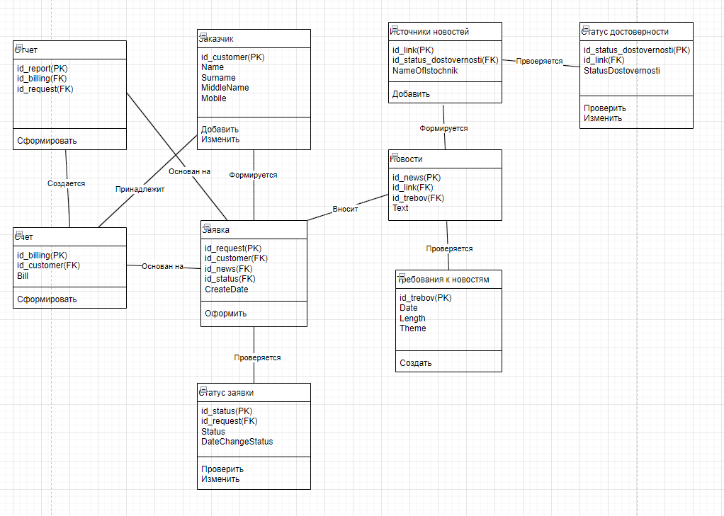

Рисунок 1 – Диаграмма классов

1. **Диаграмма состояний**

Диаграмма, описывающая состояние заявки на протяжении всего цикла работы системы:

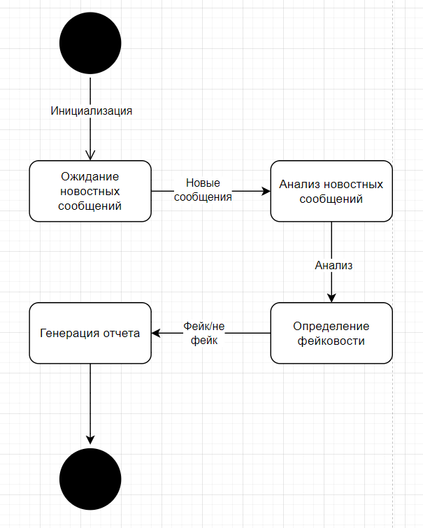

Рисунок 2 – Диаграмма состояний товара

1. **Activity diagram**

Диаграмма, описывающая процесс обработки заявки.

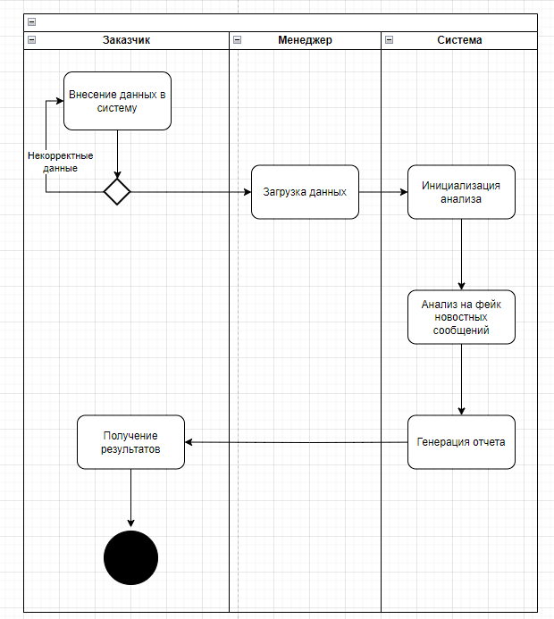

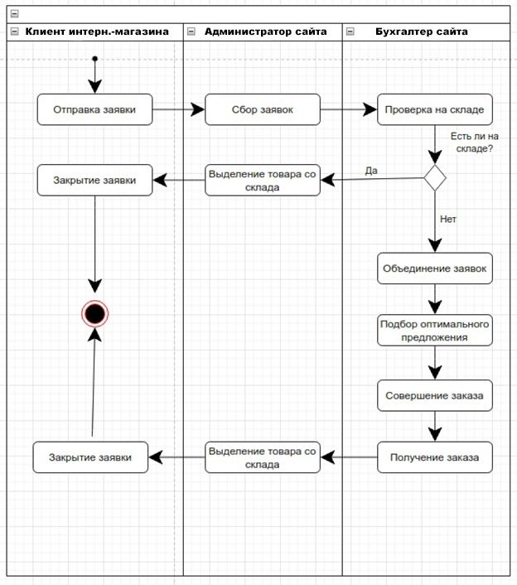

Рисунок 3 – Activity diagram

**6.1 Список объектов для потока событий**

|  |  |  |  |
| --- | --- | --- | --- |
| **№** | **Прецедент** | **Объект** | **Описание объекта** |
| 1 | Внесение данных в систему | Пользователь, заказчик, заявка | Пользователь отправляет заявку о необходимости в анализе новостей |
| 2 | Загрузка данных | Менеджер, заявка | Передача их в БД |
| 3 | Инициализация анализа | Система | Начало анализа |
| 4 | Анализ новостных сообщений | Система | Шаг анализа |
| 5 | Генерация отчета | Система | Сохранение полученных результатов |
| 6 | Получение результатов | Заказчик | Получение результатов заказчиком |

1. **Sequence diagram**

Диаграмма, описывающая жизненный цикл объекта в рамках прецедента.

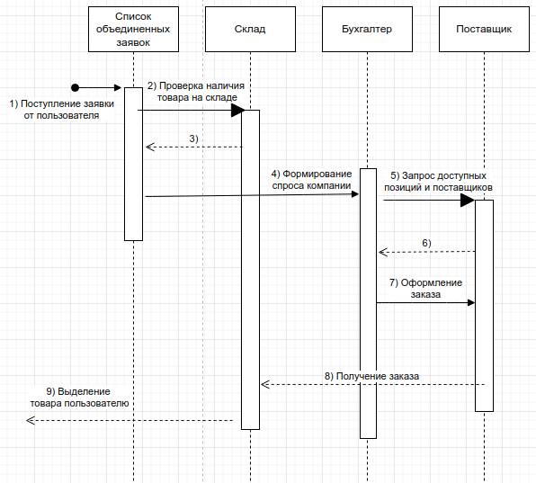

Рисунок 4 – Sequence diagram

1. **Вывод**

Проделав лабораторную работу №5, я изучил методики функционально-ориентированного подхода программной инженерии для разработки и описания функциональности разрабатываемого программного обеспечения.